**شح المياه في الأردن**

**تعاني الأردن من أزمة مائية حقيقية وجادة. - المسؤولون الحكوميون في الأردن**

**نحتاج إلى اتخاذ إجراءات فورية للتصدي لنقص المياه في الأردن. - المنظمات البيئية في الأردن**

**تتأثر الأراضي الزراعية في الأردن بشدة بسبب نقص المياه. - الفلاحون والمزارعون في الأردن**

**النقص المستمر في المياه يؤثر على الصحة والنمو الاقتصادي في الأردن. - المؤسسات الصحية والاقتصادية في الأردن**

**تشهد البلاد تراجعًا في مستوى المياه الجوفية والأنهار، مما يهدد التوازن البيئي والحياة اليومية للسكان. - الخبراء البيئيون والمائيون في الأردن**

تعتبر وزارة المياه الأردنية الأردن واحداً من أكثر الدول التي تعاني من شُحِّ المياه، حيث يؤثّر ذلك سلباً على كافة مناحي الحياة في البلاد، وعلى القطاعات الهامّة التي تمسُّ حياة المواطنين بشكل رئيسي.

قال وزير المياه والري محمد النجار، إن كميات المياه بالسدود هذا العام لم تختلف عن العام الماضي و

تسهم العديد من العوامل في تدنِّي حِصَّة الفرد

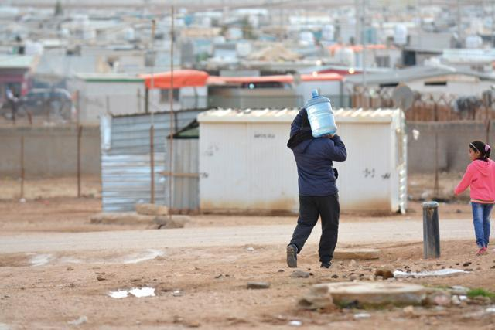السنويّة من المياه في الأردن، والتي تُقدَّر بما يقل عن مئة وخمسين متراً مكعباً تقريباً، ولعلَّ أبرز هذه الأسباب ازدياد الضغط على المياه نتيجة لازدياد أعداد السكان بمعدلات كبيرة.

اتخذت الحكومة الأردنيّة العديد من الخطوات الهامّة التي عملت على توفير المياه بكميات أكبر من ذي قبل، حيث أسهمت هذه الإجراءات في تقليل نسب الفاقد، والحد من الانتهاكات التي تطال المياه الجوفيّة، ورفع كفاءة استخدام المياه.

يؤدي هطول الأمطار القليل الذي يُعاني منه الأردن، والذي يتفاوت بين العام والآخر، إلى شح المياه في الأردن، فضلًا عن تبخّر ما نسبته 90% من مياه الأمطار قبل تجميعها والاستفادة منها بالإضافة للتناقص المتزايد في مستويات المياه الجوفية في البلاد.